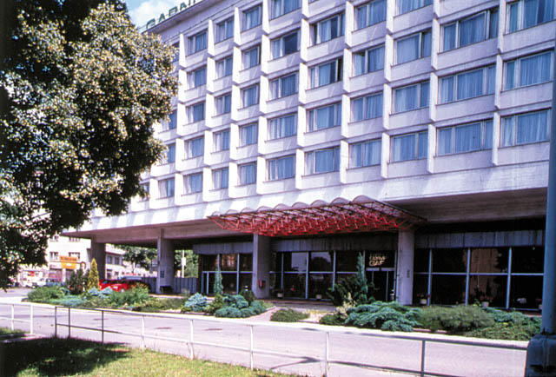OLYMPIK 

Tel : 02/84811062, 02/66181111
Fax : 02/66310559
Adres : U Sluncove 14, Praha 8
Web : http://www.olympik.cz

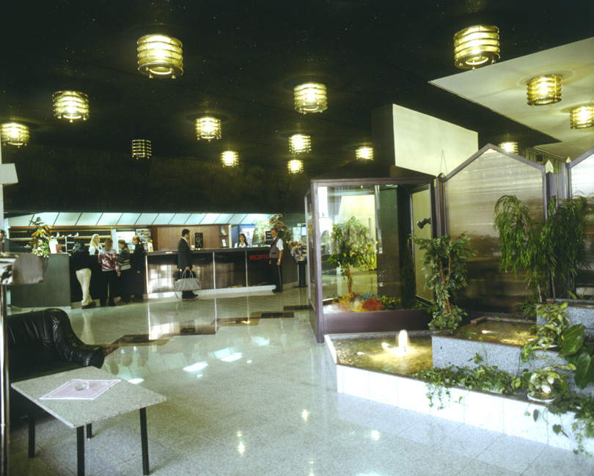
Kapasite:
Yatak sayısı : 459
Restaurant : 120
Café : 25

Otelde : Resepsiyon, lobby, bar,
Restorant, room servis

Kahvaltı (açık büfe)
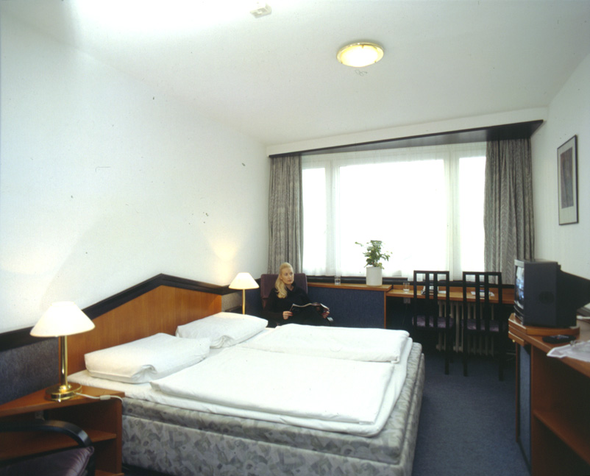

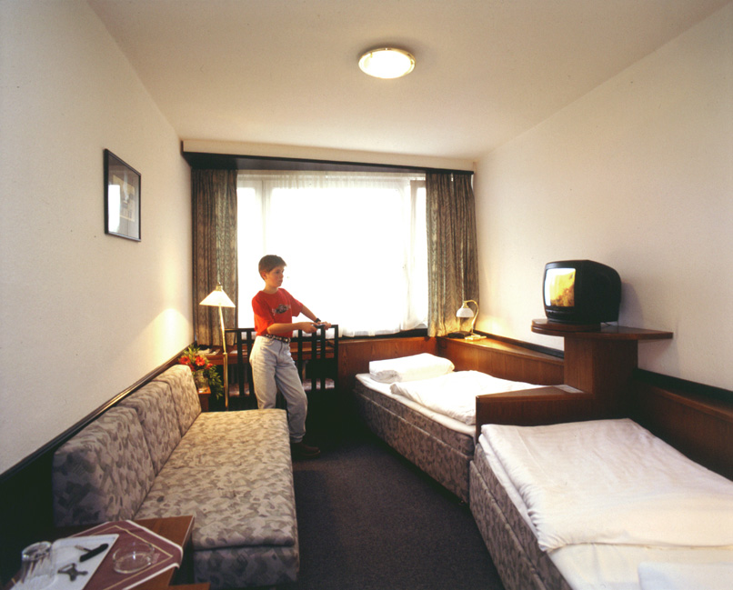
Odada : TV, uydu yayın,
direkt telefon,
duş, WC.

Otelden Merkeze Ulaşım : Tramvay veya Metro
Ulaşım süresi 10-12 dk.

Tramvay ile (24 saat) : Yakındaki tramvay durağı İNVALİDOVNA.
24 nolu tramvay ile 8.durak VODİCKOVA durağı (Müzenin önündeki Vaclavske Namesti meydanının ortası).
Gece 24:00’ten sonraki tramvay aynı güzergah, nosu 52

Metro ile (24:00’e kadar) : Yakındaki durak Sarı renkli B hattı üzerindeki İNVALİDOVNA.
İNVALİDOVNA durağından Zlicin yönüne giden metroya binilince
3.durak NAMESTİ REPUBLİKY (Tyn kilisesinin arkası, Kotva mağazası önü),
veya
4.durak MUSTEK (Vaclavske meydanı),
veya
5.durak NARODNİ TRİDA (Tesco Mağazası).
Gece son metro 24:00’te geçer.

